Họ Và Tên: Đặng Ngọc Khuê
Lớp: 11_ĐH_TMĐT
Mssv: 1150070024
Ytb: https://youtube.com/playlist?list=PLBGPrP7ygjVw&si=2oqDFmM5ldRCsNsR

LAB 4 KHẢO SÁT VÀ ĐÁNH GIÁ BỀ MẶT MẠNG
BẰNG NMAP

Cài đặt Nmap
Dùng lệnh sudo apt install nmap cài trên kali
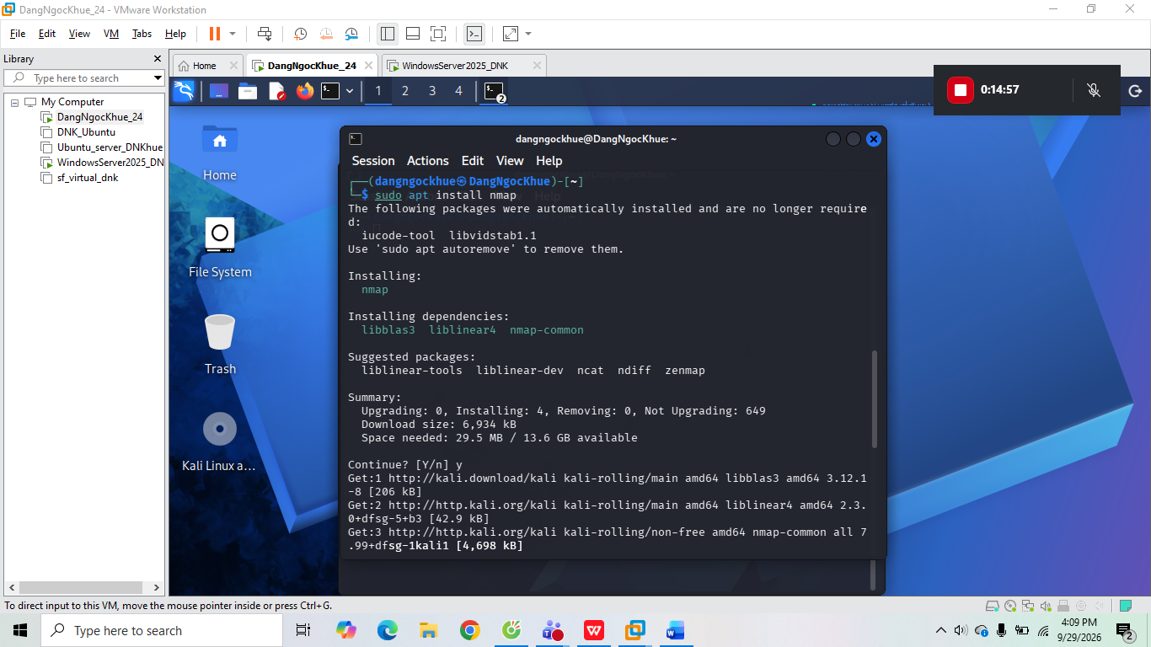
Kiểm tra phiên bản của nmap
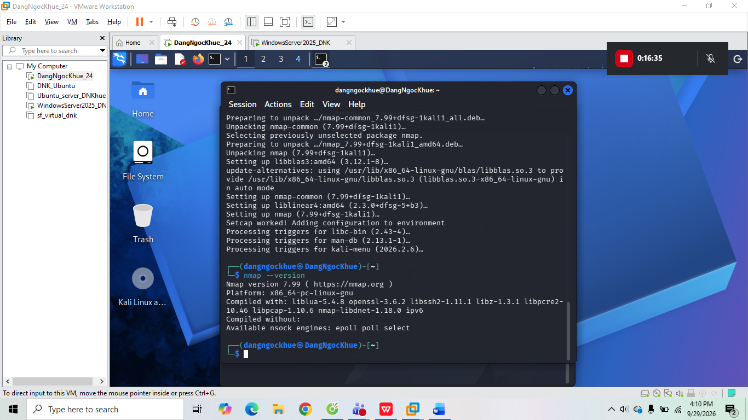

Dựng môi trường máy ảo
Đổi network từ Nat sang hostonly
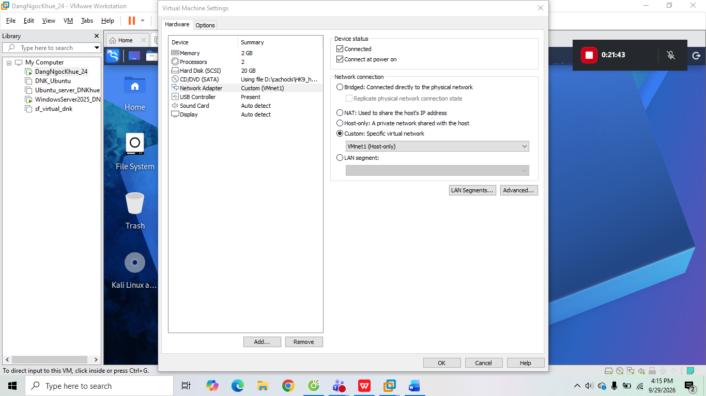
Kiểm tra ip kali
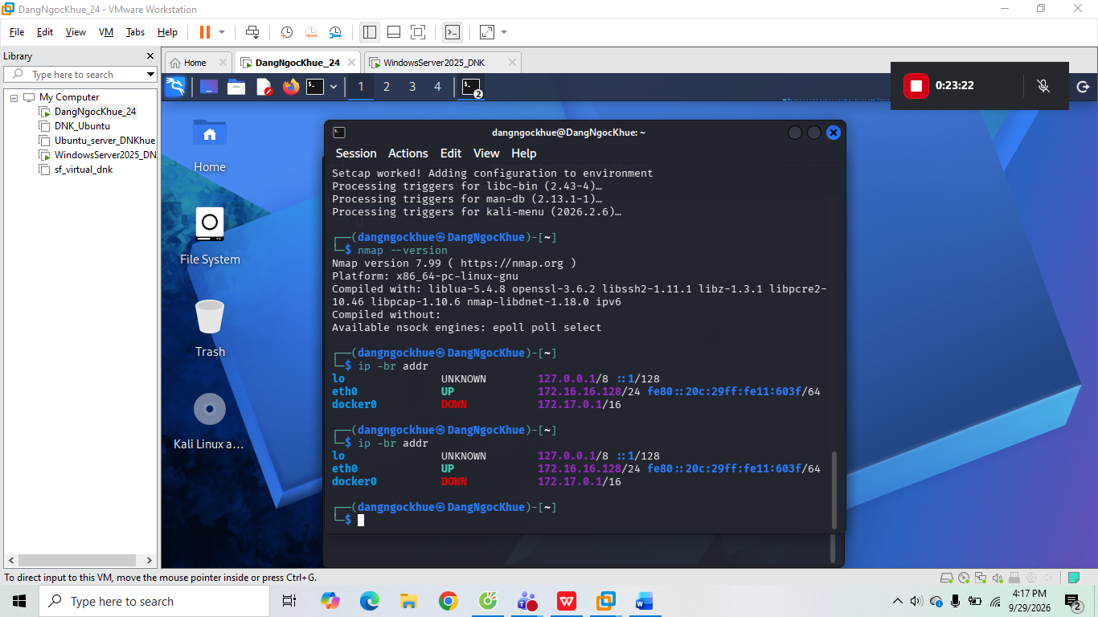
kiểm tra ip Window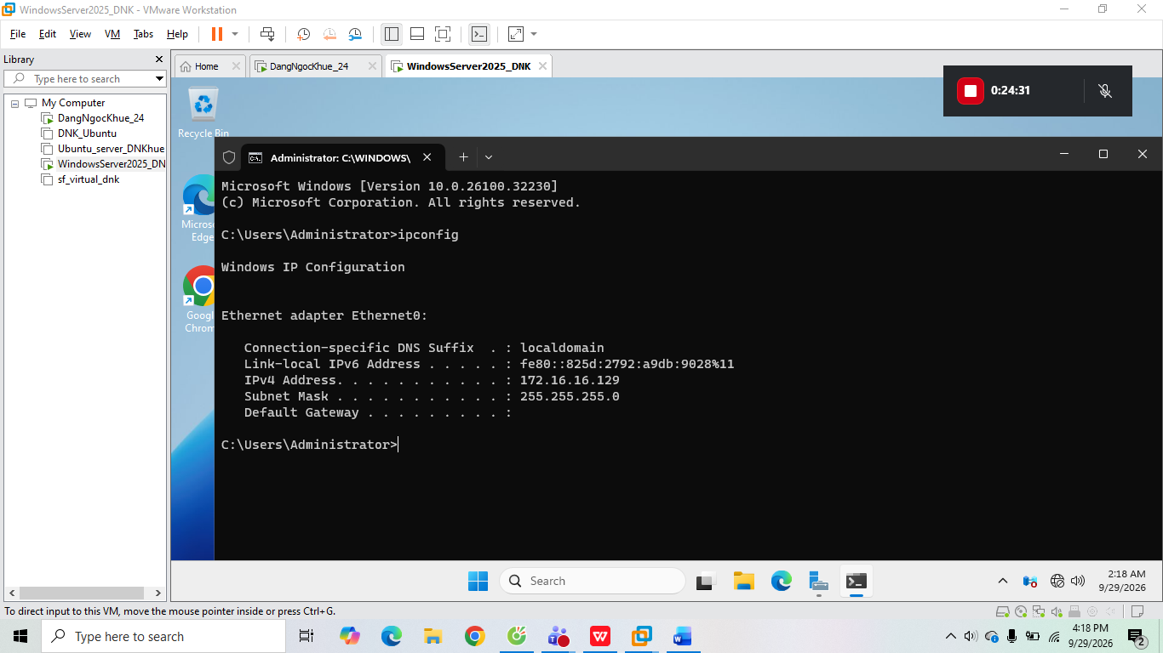
Kiểm tra ping từ kali sang window
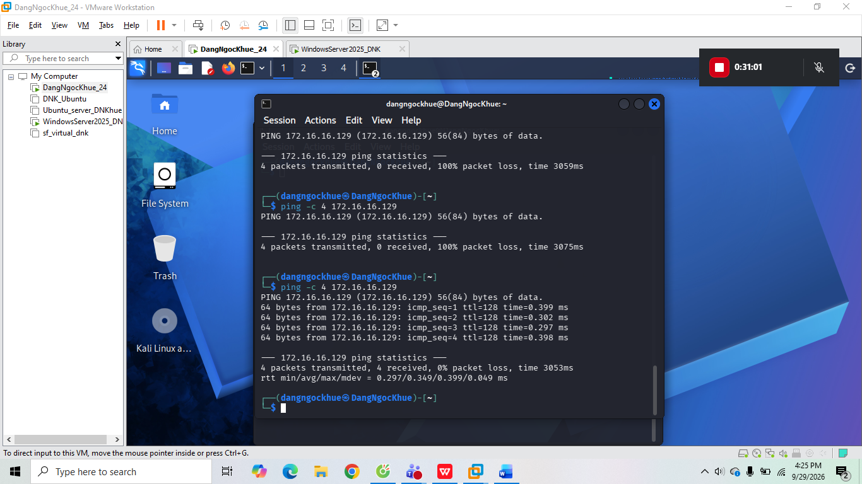
Thiết bị | IP thực tế | Subnet | Ghi chú
Windows Host |  |  | VMware Host-Only adapter
Kali VM | 172.16.16.128 | 255.255.255.0 | Máy quét
Windows VM | 172.16.16.129 | 255.255.255.0 | Máy đích

Tình huống giả lập: Rà soát an toàn mạng nội bộ
Kiểm tra host đang hoạt động
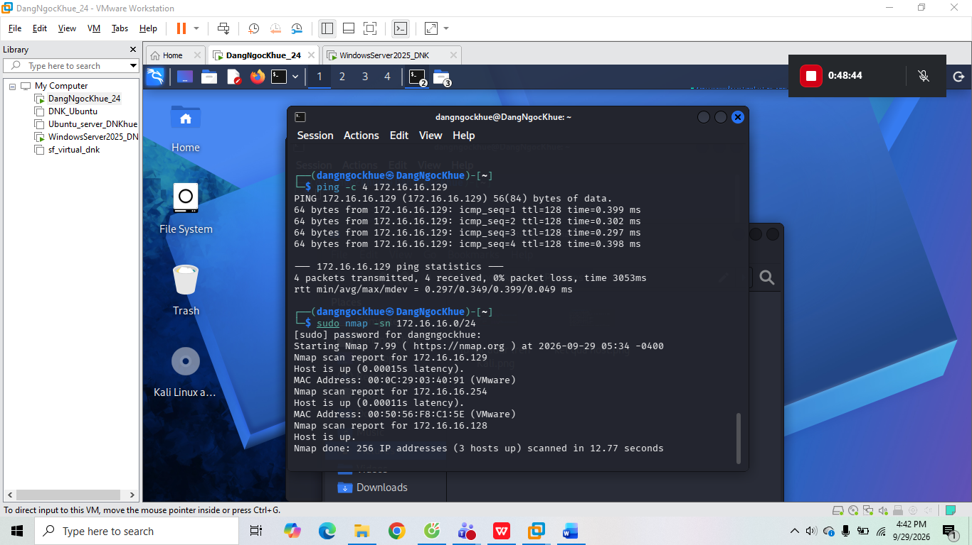

STT | IP phát hiện | MAC/Vendor | Vai trò suy đoán
1 | 172.16.16.129 | 00:0C:29:03:40:91 (VMware) | Windows Server
2 | 172.16.16.254 | 00:50:56:F8:C1:5E (VMware) | VMware network device
3 | 172.16.16.128 | không hiện MAC trong output | Kali Linux

Khảo sát cổng TCP và so sánh kỹ thuật quét
TCP Connect scan (-sT)
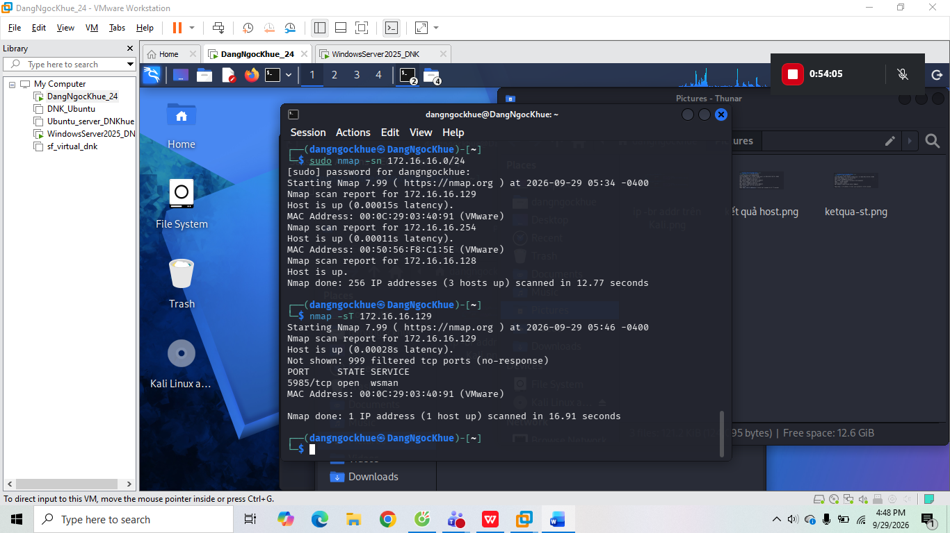
SYN scan (-sS)
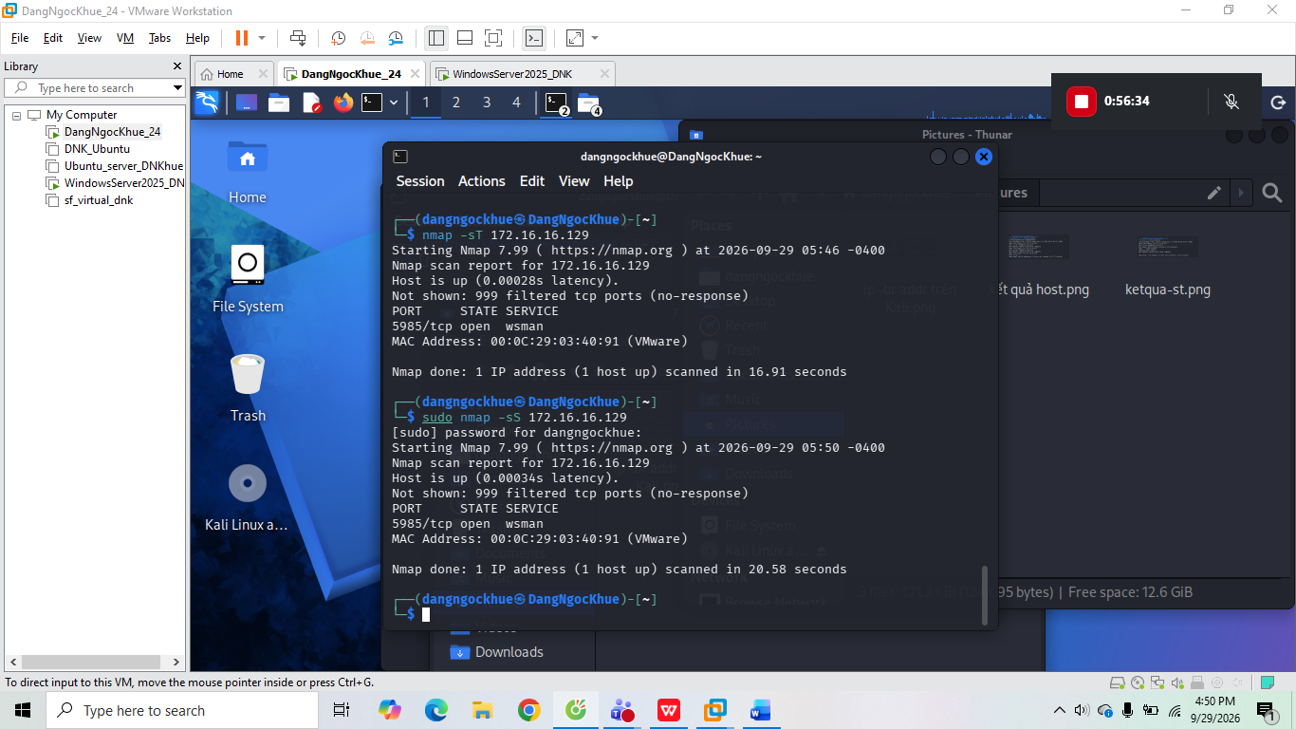

Tiêu chí | -sT | -sS | Nhận xét
Cổng open | 1 | 1 | Hai cách đều phát hiện cổng 5985/tcp đang mở
Cổng closed | 0 | 0 | Không phát hiện cổng closed trong 1000 cổng mặc định
Cổng filtered | 999 | 999 | Phần lớn cổng bị lọc, có thể do Firewall của Windows Server
Thời gian quét | 16.91 giây | 20.58 giây | Trong lần thử này -sT chạy nhanh hơn -sS
Quyền cần thiết | Không cần sudo | Cần sudo/root | -sS cần quyền cao hơn để gửi gói SYN trực tiếp

FIN / Xmas / NULL scan
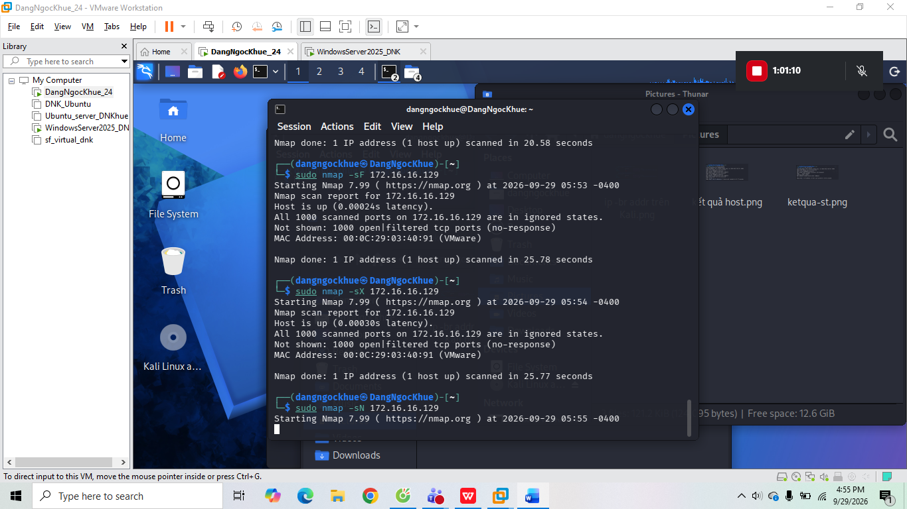
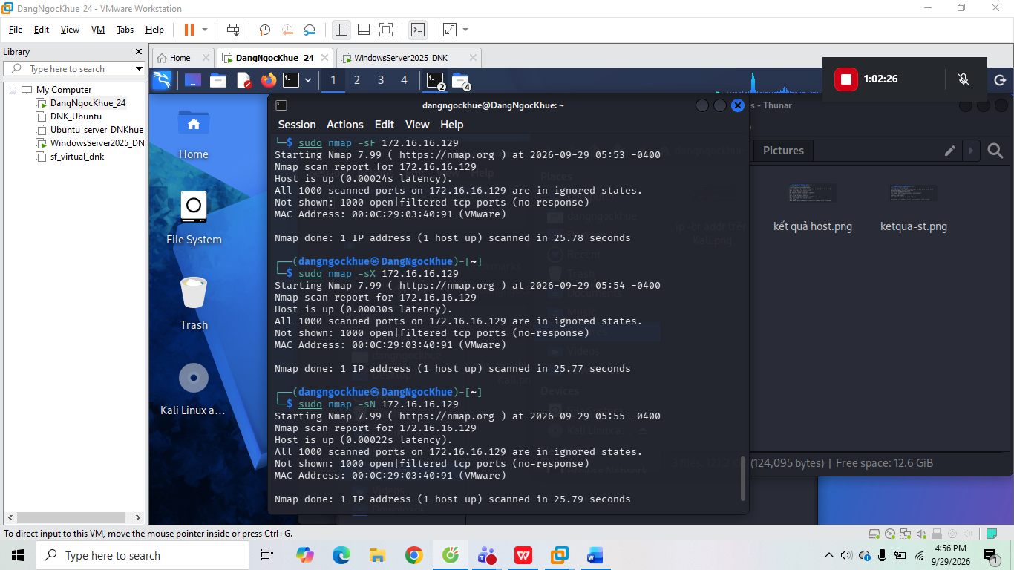
Kỹ thuật | Kết quả | Thời gian | Nhận xét
FIN -sF | 1000 `open | filtered` | 25.78 giây
Xmas -sX | 1000 `open | filtered` | 25.77 giây
NULL -sN | 1000 `open | filtered` | 25.79 giây

ACK scan - quan sát chính sách lọc
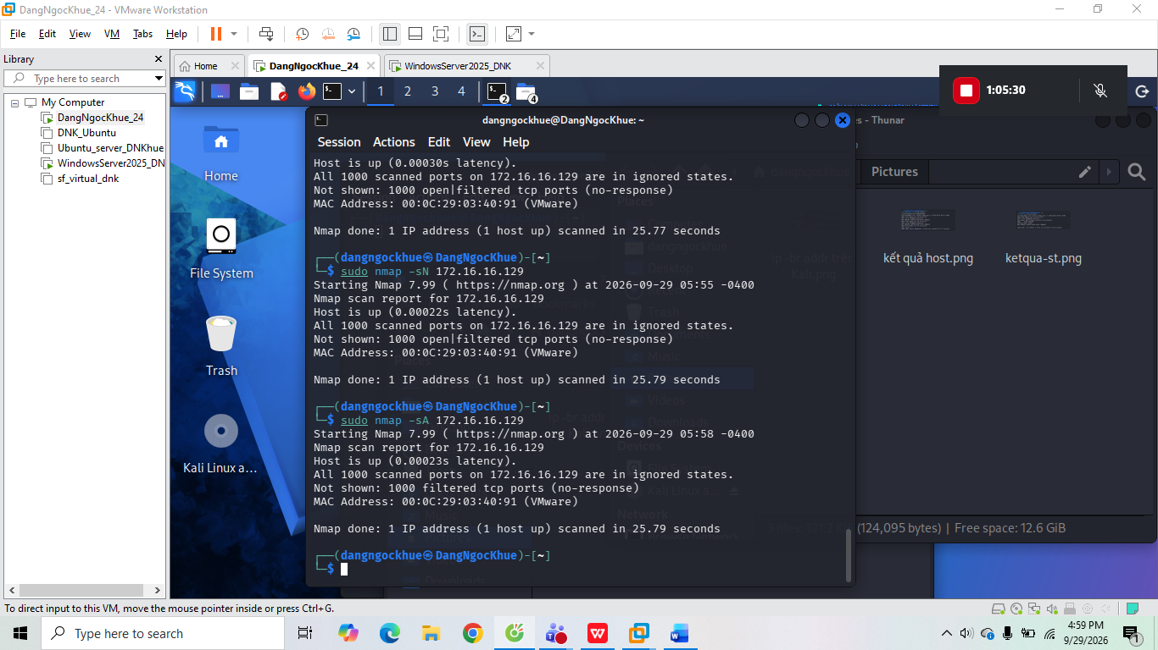
Kết quả ACK scan cho thấy 1000 cổng đều ở trạng thái filtered. Điều này cho thấy các gói ACK có thể đang bị Windows Firewall hoặc cơ chế lọc mạng chặn. ACK scan không dùng để xác định cổng đang mở mà chủ yếu dùng để quan sát chính sách lọc.

Quét UDP có kiểm soát
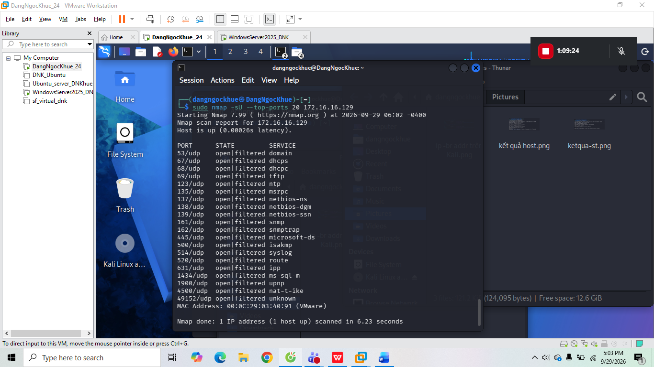
Cổng UDP | Trạng thái | Dịch vụ | Giải thích/quan sát
53 | open|filtered | domain | Không xác định chắc chắn cổng đang mở hay bị lọc
67 | open|filtered | dhcps | Có thể liên quan dịch vụ DHCP Server
123 | open|filtered | ntp | Có thể liên quan dịch vụ đồng bộ thời gian
161 | open|filtered | snmp | Có thể liên quan dịch vụ quản lý mạng
1900 | open|filtered | upnp | Có thể liên quan dịch vụ UPnP

Nhận diện dịch vụ và hệ điều hành
Version detection (-sV)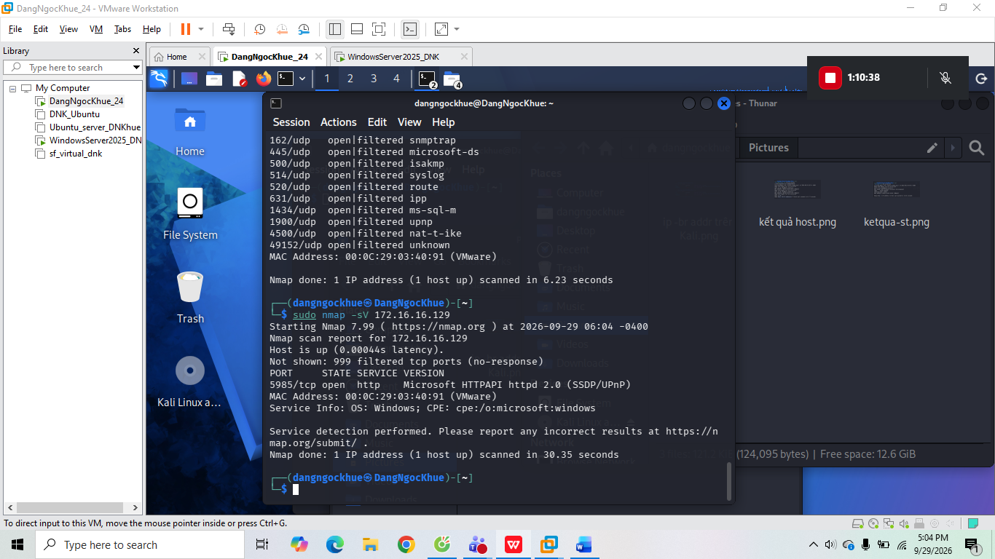
OS detection (-O)
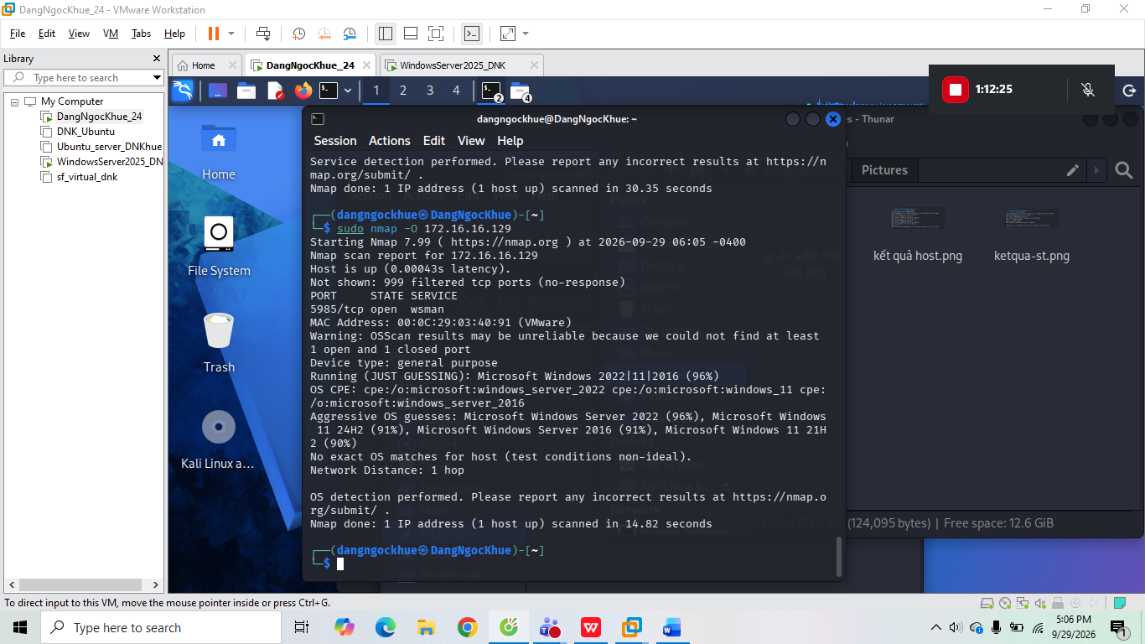
Aggressive scan (-A
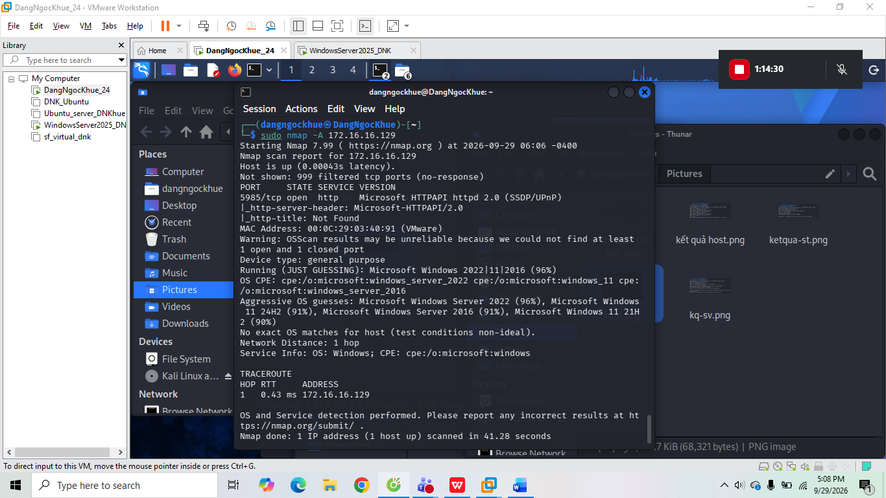

Nội dung | Kết quả quan sát
Version detection | Phát hiện cổng 5985/tcp mở, dịch vụ wsman, phiên bản Microsoft HTTPAPI httpd 2.0 (SSDP/UPnP)
OS detection | Nmap dự đoán máy đích thuộc Windows, có các khả năng như Windows Server 2022/2016 hoặc Windows 11
Traceroute | Khoảng cách mạng là 1 hop, địa chỉ đích 172.16.16.129
Default scripts | Có thêm thông tin HTTP như Microsoft-HTTPAPI/2.0 và tiêu đề Not Found

-A cho nhiều thông tin hơn -sV và -O riêng lẻ nhưng thời gian quét lâu hơn. Trong bài này -A mất 41.28 giây, trong khi -sV là 30.35 giây và -O là 14.82 giây. Do gửi nhiều gói tin và thực hiện nhiều bước kiểm tra cùng lúc nên -A cũng dễ bị hệ thống phát hiện hơn.

NSE - kiểm tra thông tin và lỗ hổng SMB trong lab
Thu thập thông tin SMB
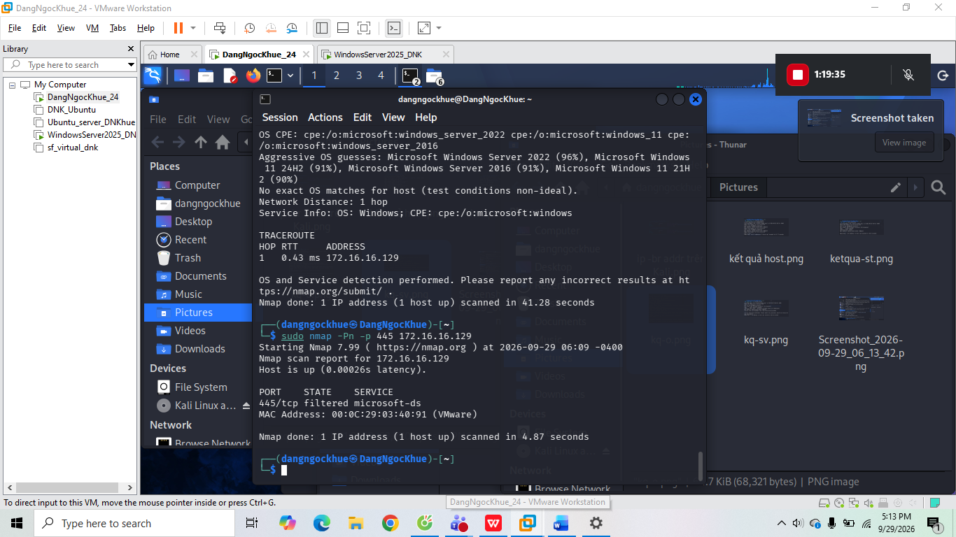
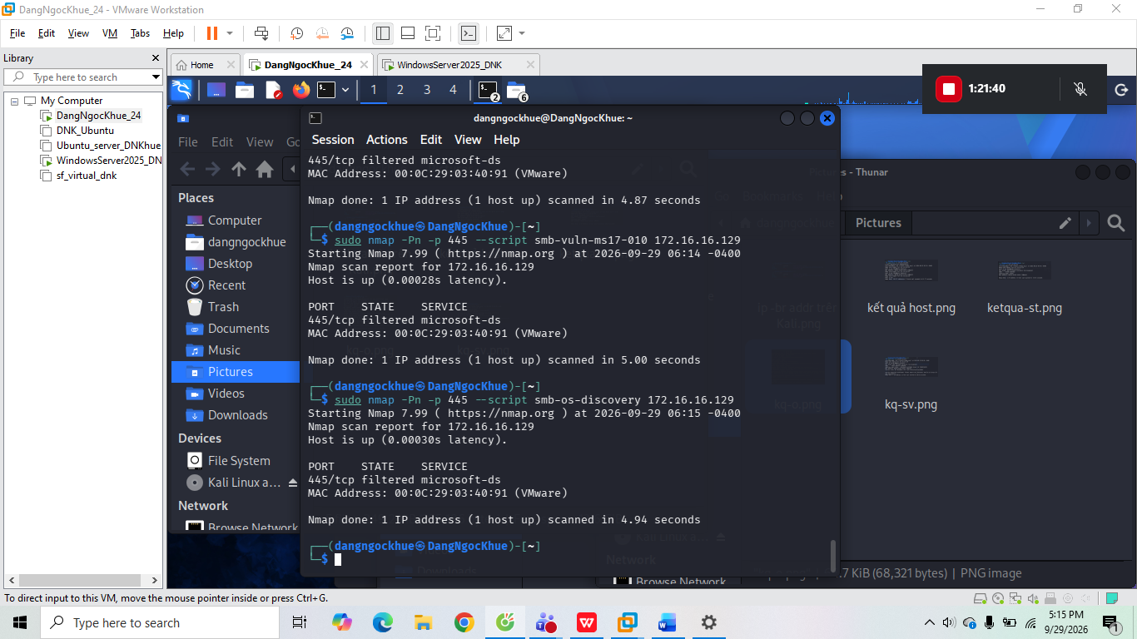
Kết quả cho thấy cổng 445/tcp ở trạng thái filtered với dịch vụ microsoft-ds. Do cổng SMB bị lọc nên script smb-os-discovery không thể thu thập thêm thông tin như hệ điều hành, tên máy hoặc domain.
Kiểm tra MS17-010
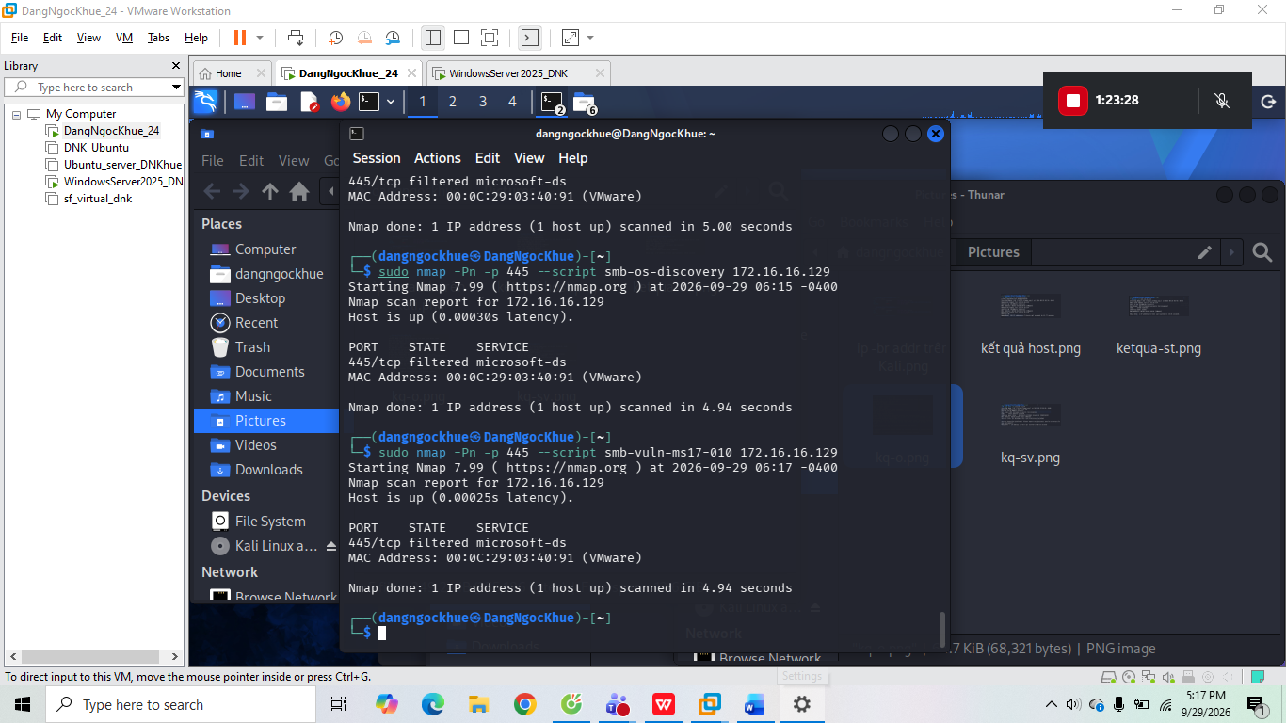
Kết quả cho thấy cổng 445/tcp đang ở trạng thái filtered, nên script smb-vuln-ms17-010 không thu thập đủ thông tin để xác định máy có bị ảnh hưởng bởi MS17-010 hay không. Vì vậy không thể kết luận máy đã vá hoặc không có lỗ hổng chỉ dựa trên kết quả này.

Xuất kết quả và tạo hồ sơ bằng chứng
Xuất dạng normal text
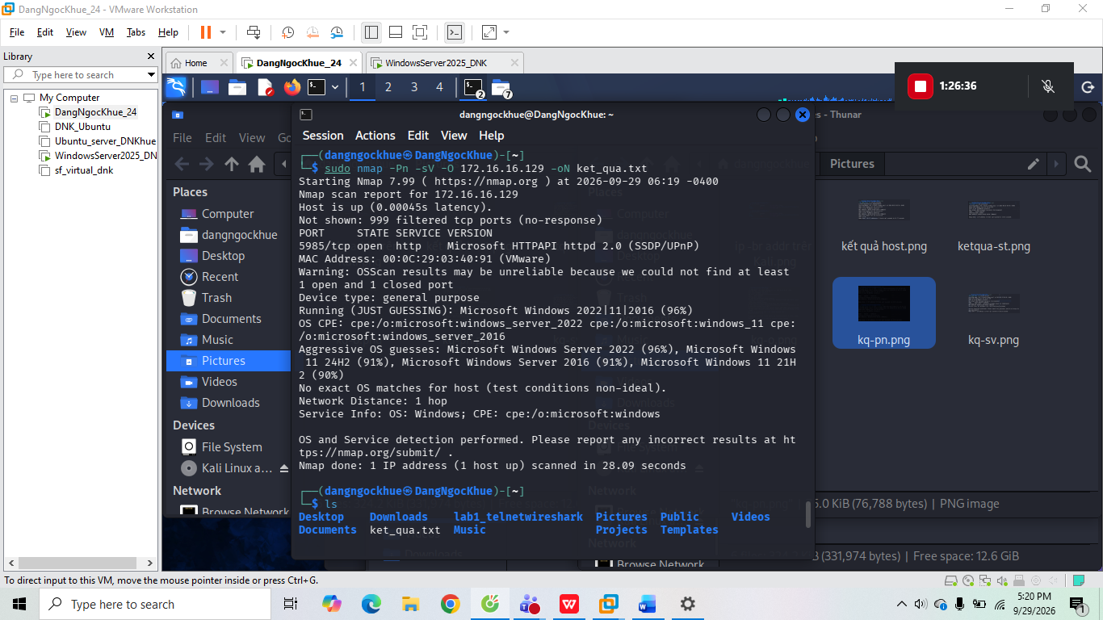
Xuất dạng XML
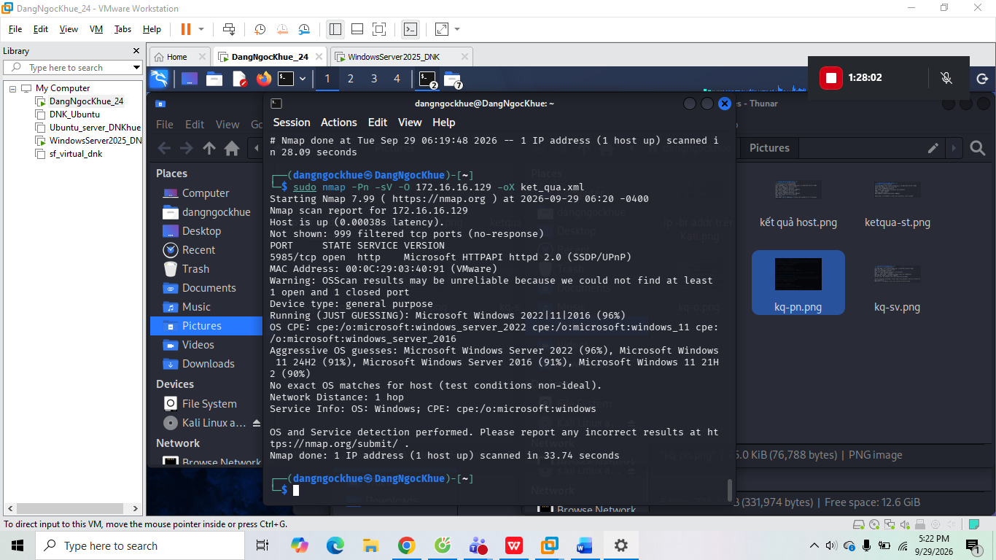
Xuất grepable và lọc nhanh
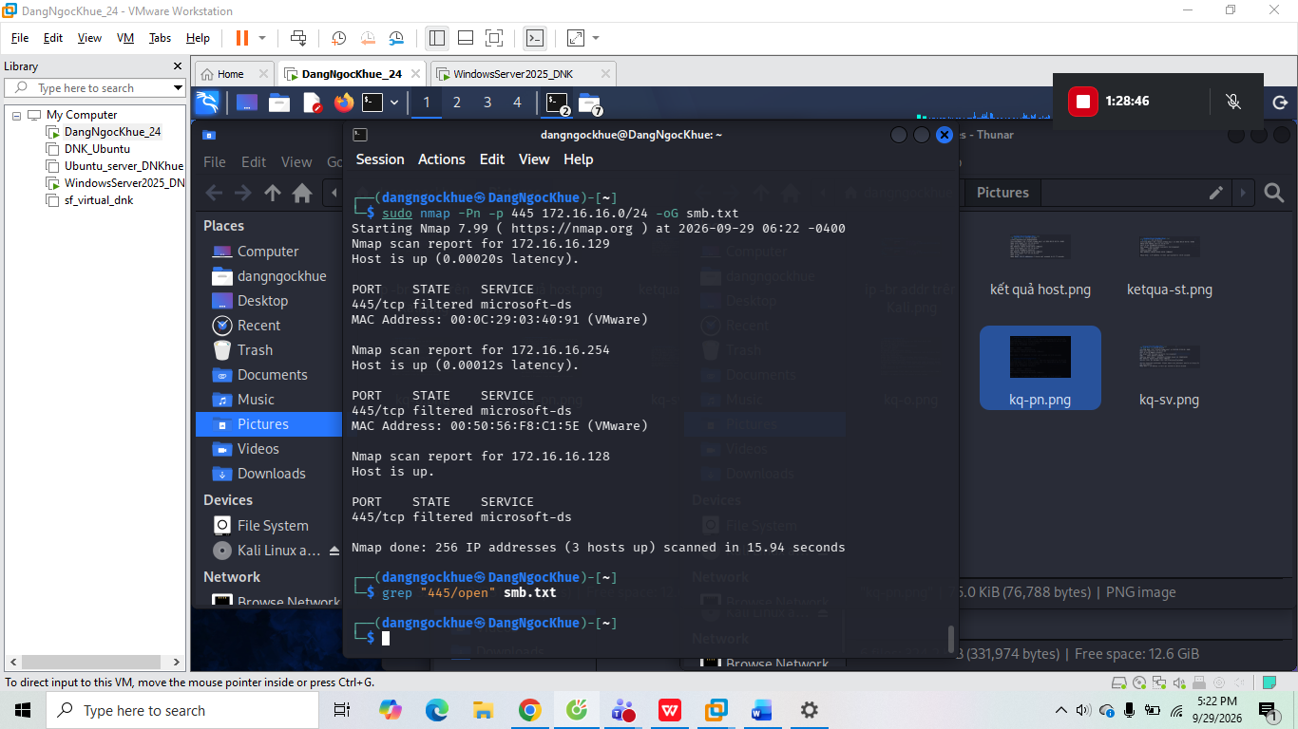Chuyển XML thành HTML
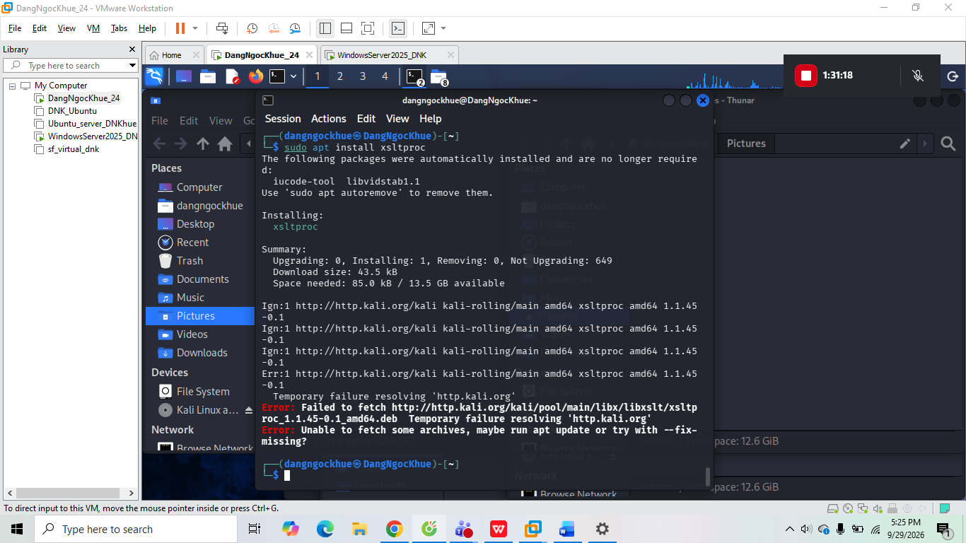

Câu hỏi phân tích
1. Sự khác nhau giữa open, closed và filtered là gì? Nêu một tình huống mỗi trạng thái.
Open là cổng đang mở và có dịch vụ hoạt động. Closed là máy đích có phản hồi nhưng cổng không có dịch vụ. Filtered là Nmap không xác định được trạng thái vì có thể bị firewall chặn. Trong bài lab, đa số cổng TCP của Windows ở trạng thái filtered.

2. Tại sao -sS thường cần quyền cao hơn -sT? Hai kỹ thuật khác nhau ở cơ chế thiết lập
kết nối như thế nào?
-sS cần quyền sudo/root vì phải tự gửi gói SYN trực tiếp, còn -sT dùng kết nối TCP thông thường nên không cần quyền cao. -sT thiết lập kết nối đầy đủ, còn -sS chỉ kiểm tra qua bước SYN.

3. Vì sao FIN/Xmas/NULL có thể cho kết quả khó diễn giải trên một số hệ điều hành
hoặc firewall?
Vì các hệ điều hành và firewall có cách phản hồi các gói FIN/Xmas/NULL khác nhau. Trong bài của em, cả ba kiểu quét đều cho 1000 cổng open|filtered, nên không xác định rõ cổng đang mở hay bị lọc.

4. ACK scan trả lời câu hỏi gì khác với SYN scan?
SYN scan chủ yếu dùng để kiểm tra cổng đang mở hay không, còn ACK scan chủ yếu kiểm tra chính sách lọc của firewall. Trong bài, ACK scan cho thấy 1000 cổng đều bị filtered.

5. Tại sao UDP scan thường chậm và dễ xuất hiện open|filtered?
UDP không có quá trình bắt tay như TCP nên nhiều trường hợp máy đích không phản hồi. Vì vậy Nmap khó biết cổng thật sự mở hay bị firewall lọc nên thường hiện open|filtered, giống các cổng UDP trong bài lab

6. -sV đóng vai trò gì trong quản lý lỗ hổng? Tại sao chỉ biết port 80 là chưa đủ?
-sV giúp nhận diện dịch vụ và phiên bản đang chạy trên cổng. Chỉ biết port 80 chưa đủ vì cần biết dịch vụ/phần mềm cụ thể và phiên bản của nó để đánh giá nguy cơ hoặc lỗ hổng. Trong bài, Nmap nhận diện được Microsoft HTTPAPI httpd 2.0

7. OS fingerprinting có những giới hạn nào? Vì sao không nên coi kết quả -O là tuyệt
đối?
-O chỉ dự đoán hệ điều hành dựa trên phản hồi mạng nên có thể không chính xác hoàn toàn. Trong bài, Nmap chỉ đưa ra nhiều khả năng như Windows Server 2022/2016 hoặc Windows 11 chứ không xác định tuyệt đối.

8. NSE script báo timeout có đồng nghĩa “không có lỗ hổng” không? Giải thích.
Không. Script không lấy được kết quả có thể do cổng bị firewall chặn hoặc không đủ thông tin. Trong bài, cổng 445 bị filtered nên không thể kết luận máy có hay không có lỗ hổng MS17-010

9. So sánh before/after hardening: thay đổi nào trong port state chứng minh biện pháp
phòng thủ có hiệu lực?
Em chưa thực hiện phần before/after hardening nên chưa có kết quả thực tế để so sánh. Theo nội dung bài, nếu sau khi cấu hình phòng thủ mà số cổng open giảm hoặc chuyển sang closed/filtered thì có thể cho thấy biện pháp phòng thủ đã có tác dụng

10. Nêu ba cấu hình phòng thủ giúp giảm bề mặt tấn công mà không dựa vào “ẩn mình”
trước Nmap.
Có thể tắt các dịch vụ không cần thiết, cấu hình firewall chỉ cho phép các cổng cần dùng và thường xuyên cập nhật/vá hệ điều hành, dịch vụ. Các cách này giúp giảm số dịch vụ có thể bị khai thác thay vì chỉ cố che giấu trước Nmap

